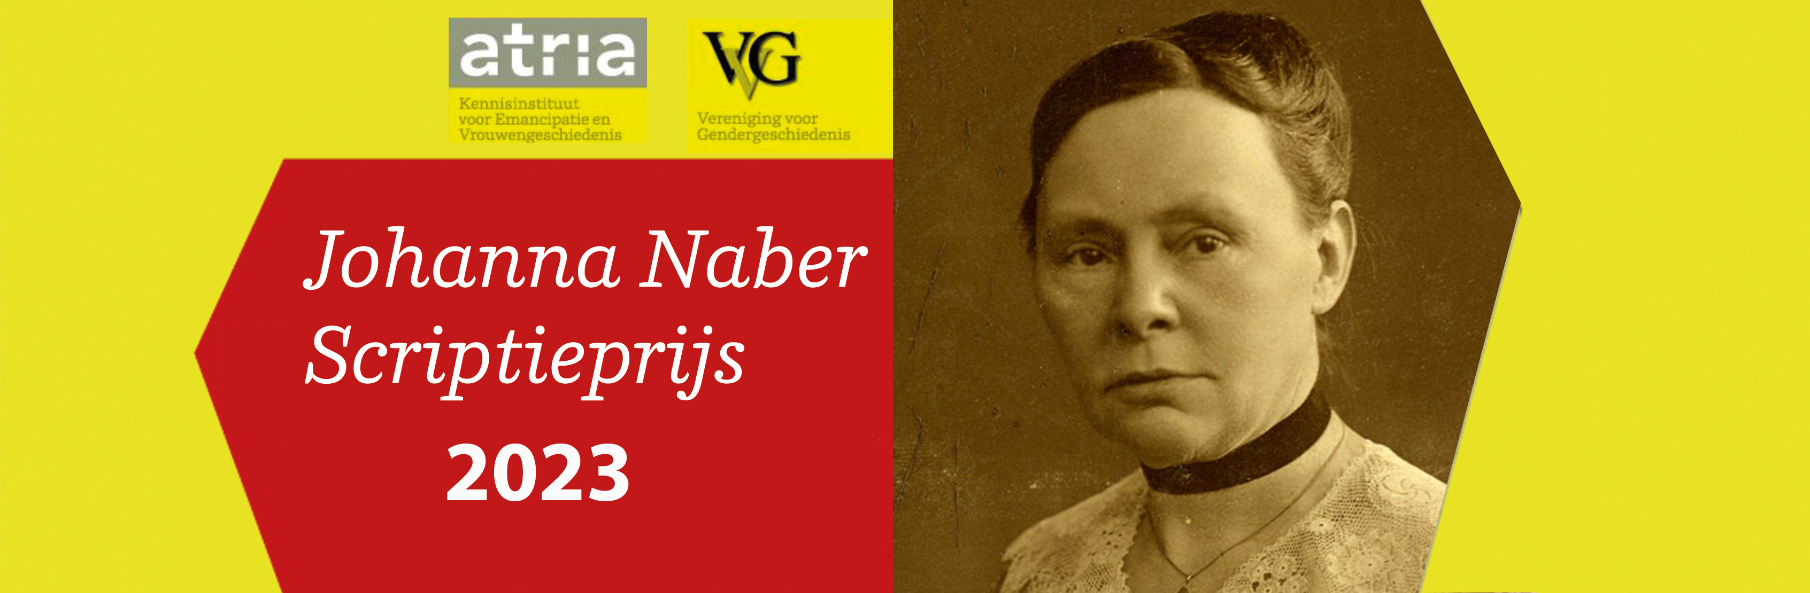
Deelnameformulier
Gegevens bij voorkeur intypen, anders schrijven met blokletters
Naam van de auteur:

Titel scriptie:

Scriptiebegeleider(s):

Instelling en vakgroep (en promotor) waar de scriptie is geschreven:

Datum afronding scriptie:

Adres auteur:
Postcode/Plaats:
Telefoonnummer:
E-mailadres:
Ondergetekende verklaart hierbij:
- Het reglement van de Johanna W.A. Naberprijs te kennen en in te stemmen met de daarin vastgelegde procedure.
- In de pdf-versie of de drie ingezonden scriptie-exemplaren alle verwijzingen naar de identiteit van de auteur en de scriptiebegeleider te hebben verwijderd met het oog op de noodzakelijke anonimiteit van de jurybeoordeling.

Handtekening inzender:

……………………………………

Dit deelnameformulier met de mededingende scriptie (in pdf) vóór 1 juli 2023 opsturen naar pr@atria.nl of het deelnameformulier met drie exemplaren (ingebonden met bijv. ringband, snelhechter of lijmverbinding) zenden aan:

Organisatie Johanna Naber-prijs
Atria, kennisinstituut voor emancipatie en vrouwengeschiedenis
Vijzelstraat 20, 1017 HK Amsterdam
T: +31(0)20 3031500

